Что надо знать ребенку о коронавирусе.
Подборку рекомендаций составила
учитель-дефектолог ПМПК
Калининского района г. Челябинска
Е. В. Пятина

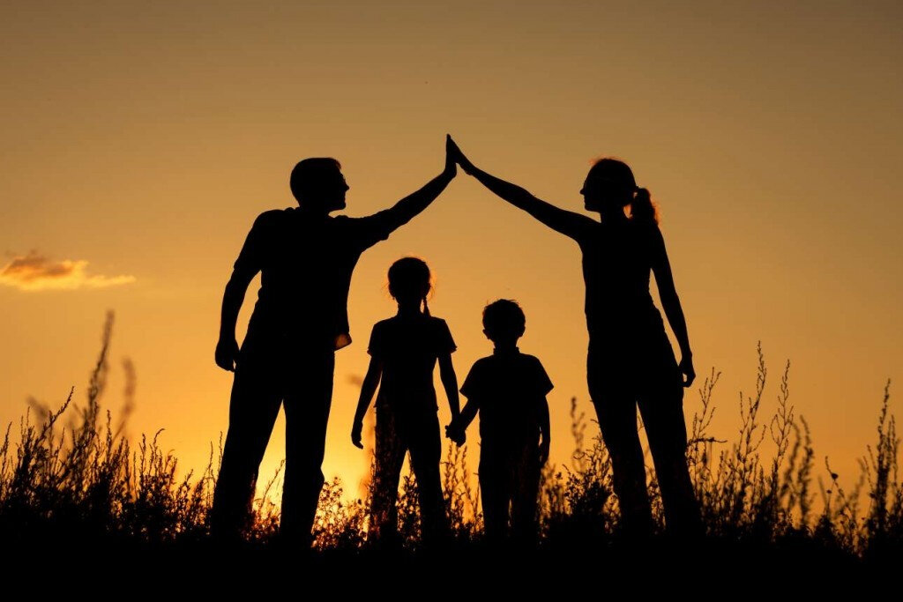
Период вынужденного пребывания дома…
В это время важно объяснить ребенку, почему ввели карантин, для чего он нужен, но при этом не надо пугать детей излишней драматизацией и самим не поддаваться панике, потому что даже маленькие дети чувствуют настроение родителей. Чтобы не напугать впечатлительного ребенка, к разговору о коронавирусе, эпидемии и карантине надо подойти очень ответственно.
Следует объяснить, что опасность есть, и необходимо придерживаться определенных правил, чтобы избежать заболевания:
- не контактировать с детьми и взрослыми, у которых жар и кашель;
- не подходить к людям ближе, чем на 3 метра (обязательно покажите сколько это);
- закрыть рот и нос маской или шарфом, особенно если кто-то рядом чихает или кашляет;
- постоянно мыть руки с мылом, несколько раз в день мыть лицо;
- не касаться на улице носа, рта, не тереть глаза;
- правильно чихать и кашлять (в одноразовую салфетку или в локтевой сгиб);
- заботиться о чистоте, дезинфицировать ручки дверей, выключатели и «гаджеты»;
- о любых симптомах недомогания, даже незначительных, необходимо рассказать взрослому.
Чтобы развеять тревоги и страхи, нужен открытый и честный разговор. Ребенок почувствует себя спокойнее, если будет знать правду. Разговор должен вестись с учетом возраста.
В раннем детстве (от года до 3-х лет) малыши толком не знают, что происходит, но они отлично считывают с родителей тревожность и беспокойство. Поэтому старайтесь в присутствии малыша сохранять спокойствие, поддерживайте привычный режим дня. Не включайте новости по телевизору при малыше. Следите за признаками тревожности – ребенок стал более капризным, чаще просится на руки, появились страхи. Проводите больше времени с малышом, уделяйте ему больше своего внимания и любви. Если он не заговаривает о происходящем, сами не заводите разговор.
В дошкольном возрасте (от 3-х до 7-ми лет) дети вполне могут интересоваться коронавирусом, задавать вопросы о микробах, докторах и даже смерти. Необходимо успокоить детей, сказав, что взрослые делают все возможное, чтобы не заболеть и заботятся о других. Напомните им правила безопасного поведения при карантине. Это даст ощущение контроля над ситуацией и снизит тревожность. Старайтесь отвечать на вопросы медленно, ясным и понятным языком, не используя сложных слов и выражений. Если ребенок не понимает слово «вирус», можно сказать, что это такой микроб, который делает людей больными. Не стоит говорить, что от коронавируса можно умереть. Лучше сказать, что большинство людей благополучно выздоравливает. Как и у малышей, у дошкольников также могут проявляться признаки тревожности – капризность, плаксивость. Поэтому соблюдение режима дня в этом случае приобретает еще большее значение.
Дети начальной школы (с 1-го по 4-й класс) будут интересоваться информацией о коронавирусе гораздо активнее, чем дошкольники. У них может появиться страх смерти. Поэтому нужно честно, спокойно, в доступной форме, без преувеличений объяснить происходящее, убеждая, что взрослые делают все необходимое, чтобы с ними ничего плохого не случилось. Напомните детям про меры профилактики и что вы готовы ответить на любые вопросы.
Дети средней школы уже в курсе всего происходящего. Они могут беспокоиться о будущем, поэтому в разговоре с ними старайтесь придерживаться реальных фактов. Обсудите с ребенком, что он читал в сети и видел по телевизору, помогите ему - каким источникам можно доверять, а каким не стоит. Обсудите, какие страхи формируются в такой ситуации, а в разговоре делайте упор на позитивные примеры поведения. Если у ребенка наблюдаются признаки тревожности, постарайтесь расспросить его о том, что он чувствует и объясните, что эти эмоции естественны.
Со старшими школьниками обсуждайте все происходящее на равных. Подростки могут делать вид, что все происходящее их не интересует, но нередко это бывает маска, под которой скрывается страх. Обсуждайте с подростками все, что публикуют в сетях или показывают по телевизору. Ведите с ними разговор, как пандемия может повлиять на их жизнь, говорите о политических и экономических последствиях пандемии. Некоторым подросткам справляться с ситуацией помогает юмор.
В беседе с детьми обстановка должна быть спокойная, лучше вести разговор во время совместного досуга, как бы между прочим. Сделайте акцент на том, что медики всего мира ищут лекарство от недуга и уже довольно близки к успеху. Детям важно рассказать, что карантин – это не каникулы, а временная мера, которая поможет избежать заболевания.

